Annoncer le retour des cigognes
Mission 3

Information pour le personnel enseignant

Quoi ?
Entre début février et mi-mars, parfois encore plus tard, les cigognes en migration reviennent en Suisse. Les expert/es locaux peuvent donner des dates plus précises à ce sujet (voir www.recherchecigogne.ch, rubrique Excursions et observations).
Le but est que les enfants attendent le retour des cigognes, qu'ils le vivent et puissent l'observer si c'est possible. De plus, les enfants peuvent signaler eux-mêmes le retour de la cigogne sur une plateforme internationale et comparer leurs données aux données d'autres enfants.

Comment ?
Cette mission varie selon qu'il y ait ou non des cigognes dans la région, que les enfants peuvent observer. Au cas où il n'y en a pas dans la région, il est alors possible de travailler avec les images en live d'une webcam sur un nid de cigogne (voir www.recherchecigogne.ch, rubrique Excursions et observations).
Au moment de l'arrivée des cigognes, les élèves doivent faire leurs observations et un petit concours
peut être mis sur pied en classe à qui découvrira la première cigogne.
En plus de l'arrivée d'une cigogne, les écolier/ères peuvent répondre à d'autres questions par leurs observations, par exemple :
la cigogne revient-elle seule, en groupe ou en couple ?
à quelles intervalles arrivent les cigognes ?
où peut-on voir les cigognes en premier ?
Les observations ainsi faites sont collectées puis discutées en classe. Elles peuvent ensuite être transmises sur la plateforme Springalive.

Travailler avec la plateforme Springalive offre de nombreuses opportunités car elle propose entre autres une partie informative sur la cigogne et sur d'autres oiseaux migrateurs. Le personnel enseignant
devrait au préalable consulter cette plateforme de façon à évaluer le type de soutien nécessaire aux
élèves.
Il semble être utile de présenter le site Springalive aux élèves et les y accompagner.
La plateforme Springalive peut également être introduite plus tard, comme approfondissement pour
les enfants plus rapides par exemple. Par ailleurs, les enseignant/es peuvent se loguer à la plateforme
et télécharger des formulaires d'observation et du matériel pédagogique. Des documents sur la migration des oiseaux sont en lien sur www.recherchecigogne.ch dans la rubrique Didactique plus.

Qui voit la première cigogne ce printemps ?
Bientôt, les cigognes seront de retour en Suisse.
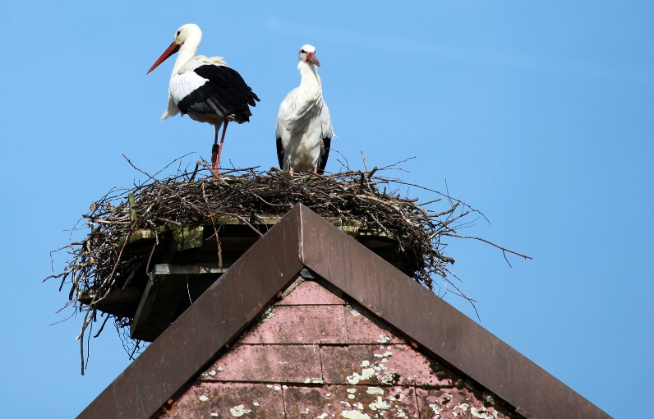

À l'expert/e en cigognes que tu es maintenant, on demande :
- as-tu vu une première cigogne ? Quand et où ?
- la cigogne est-elle seule ou pas ? Que fait-elle ?

Note tes observations :

Photographies : Liliane Ballaman

Où a-t-on vu d'autres cigognes revenir ?

Sur le site www.springalive.net/fr-ch, dans la rubrique
‹Carte du printemps›, tu peux découvrir où et combien de cigognes sont de retour. Clique d'abord sur la cigogne (type d'animal) et sur la Suisse (pays).
Tu peux suivre l'évolution des annonces durant plusieurs semaines. Ou alors comparer les annonces en Suisse et dans d'autres pays.

Observation no | 1 | 2 | 3 | 4 | 5 | 6
Date
Nombre d'annonces de cigognes en Suisse
Nombre d'annonces de cigognes à (localité) :
……………………………………….

Tu as maintenant réuni quelques données.
Que peux-tu déduire de ces données ?
Écris :

Pour partager tes observations avec les autres :

Sur le site ‹www.springalive.net/fr-ch›
dans la rubrique ‹ Carte du printemps › tu peux aussi annoncer tes observations.
Dans ce but, clique sur le bouton ‹Ajouter observation›.

